Thema brr, wat koud!

De sneeuw: water dat als witte vlokken uit de lucht valt

De sneeuwvlok: kleine stukjes ijs met veel lucht die aan elkaar vast
één vlok van sneeuw maken.

De sneeuwbal: een bal gemaakt van sneeuw.

De sneeuwpop: pop die je maakt van sneeuw

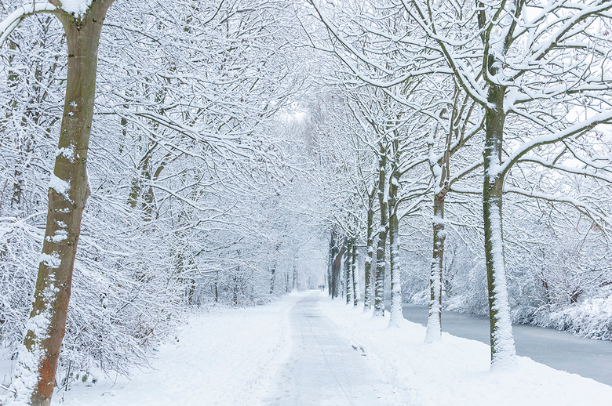
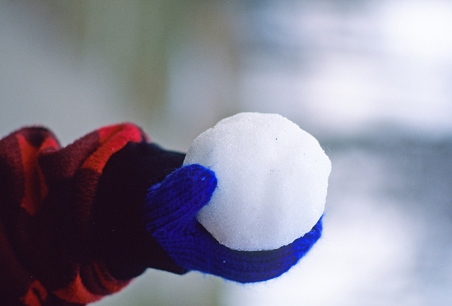
de sneeuwbal
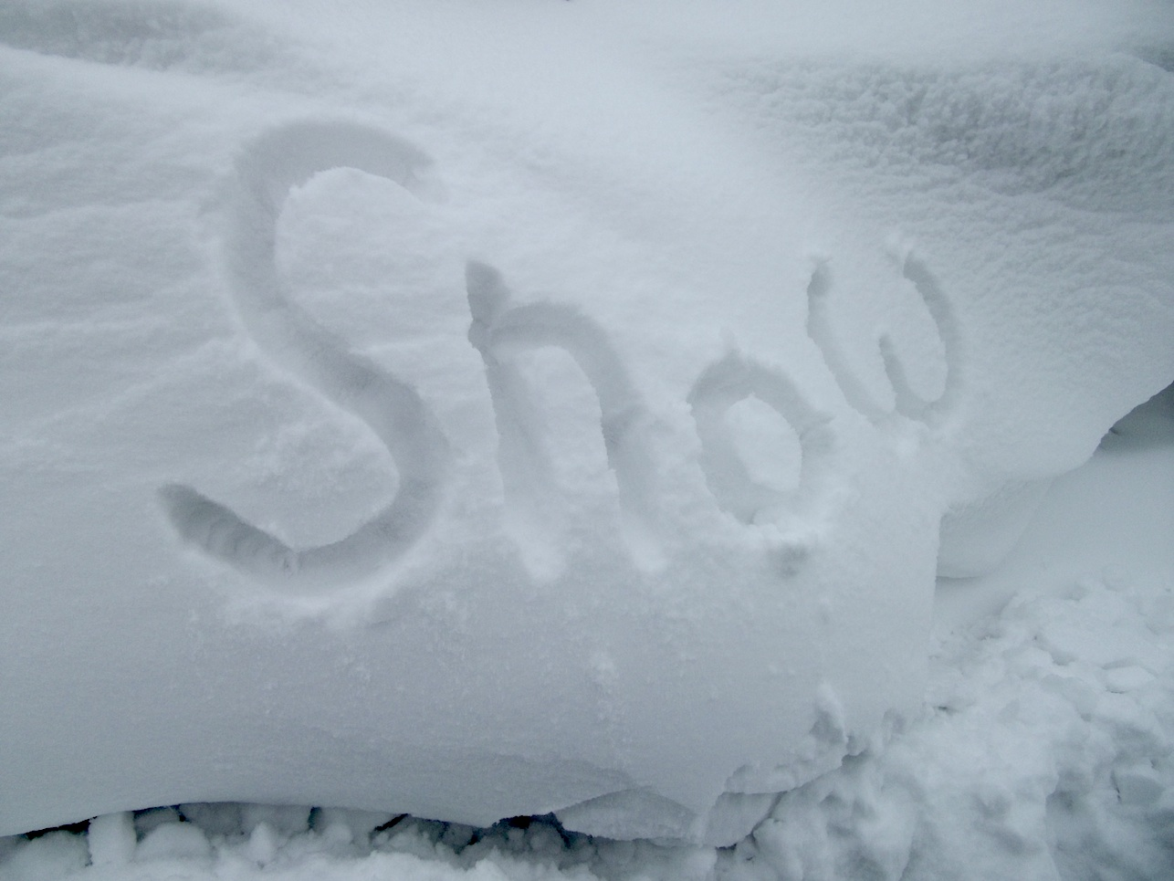
de sneeuw

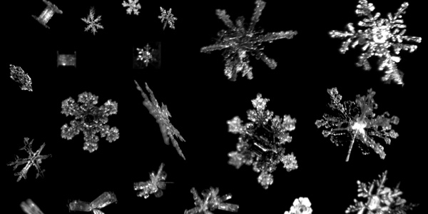
de sneeuwvlok

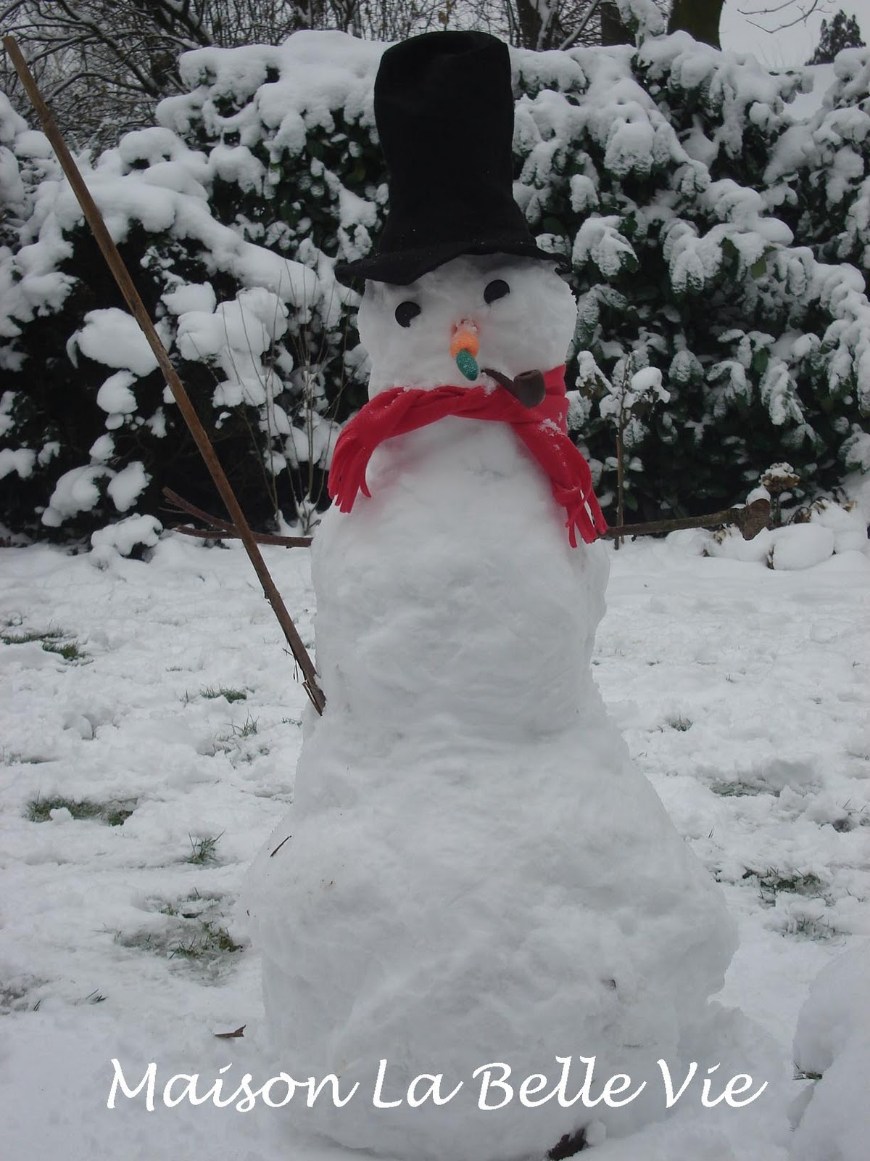
de sneeuwpop

